№ 09 от 26 июня 2020 года п. Айхал «Бесплатно»

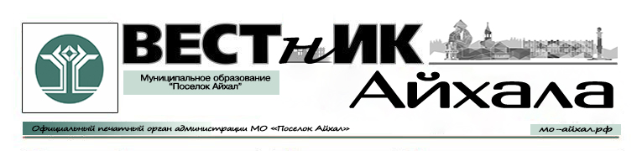

Информационный бюллетень Администрации Муниципального Образования «Поселок Айхал» Мирнинского района Республики Саха (Якутия).
Издание официальных документов.

Учредитель: Администрация Муниципального Образования «Поселок Айхал».
Издатель: Администрация Муниципального Образования «Поселок Айхал».

678190 Республика Саха (Якутия) Мирнинский район, пос. Айхал ул. Юбилейная д.7 "а".

Редактор: Е.Г. Нагаев тираж 5 экз.
(менее 1000 шт.)

СОДЕРЖАНИЕ

Раздел первый.
Решения Совета депутатов.

Раздел второй.
Постановления, распоряжения главы поселения.

Раздел третий.
Другая официальная информация.

Раздел первый.
Постановления, распоряжения главы поселения.

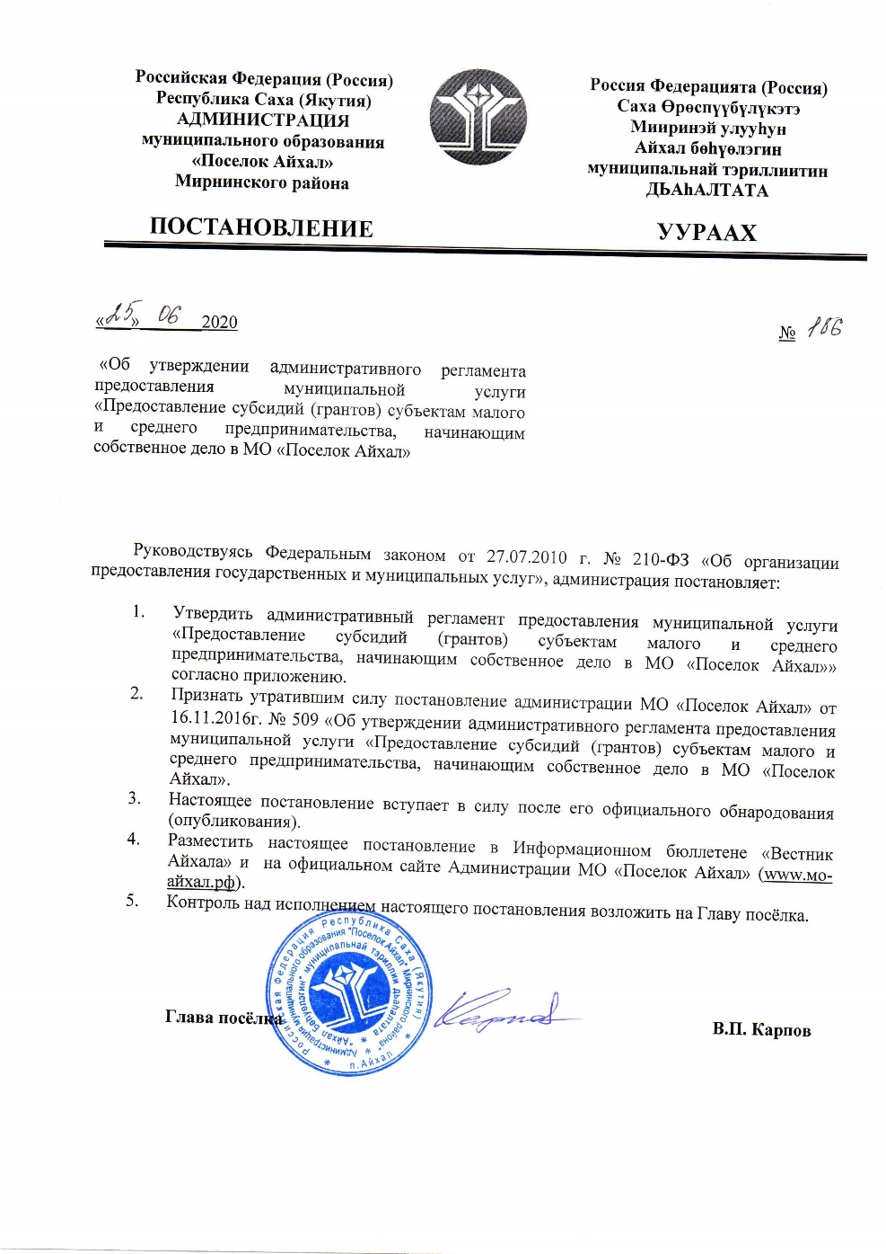

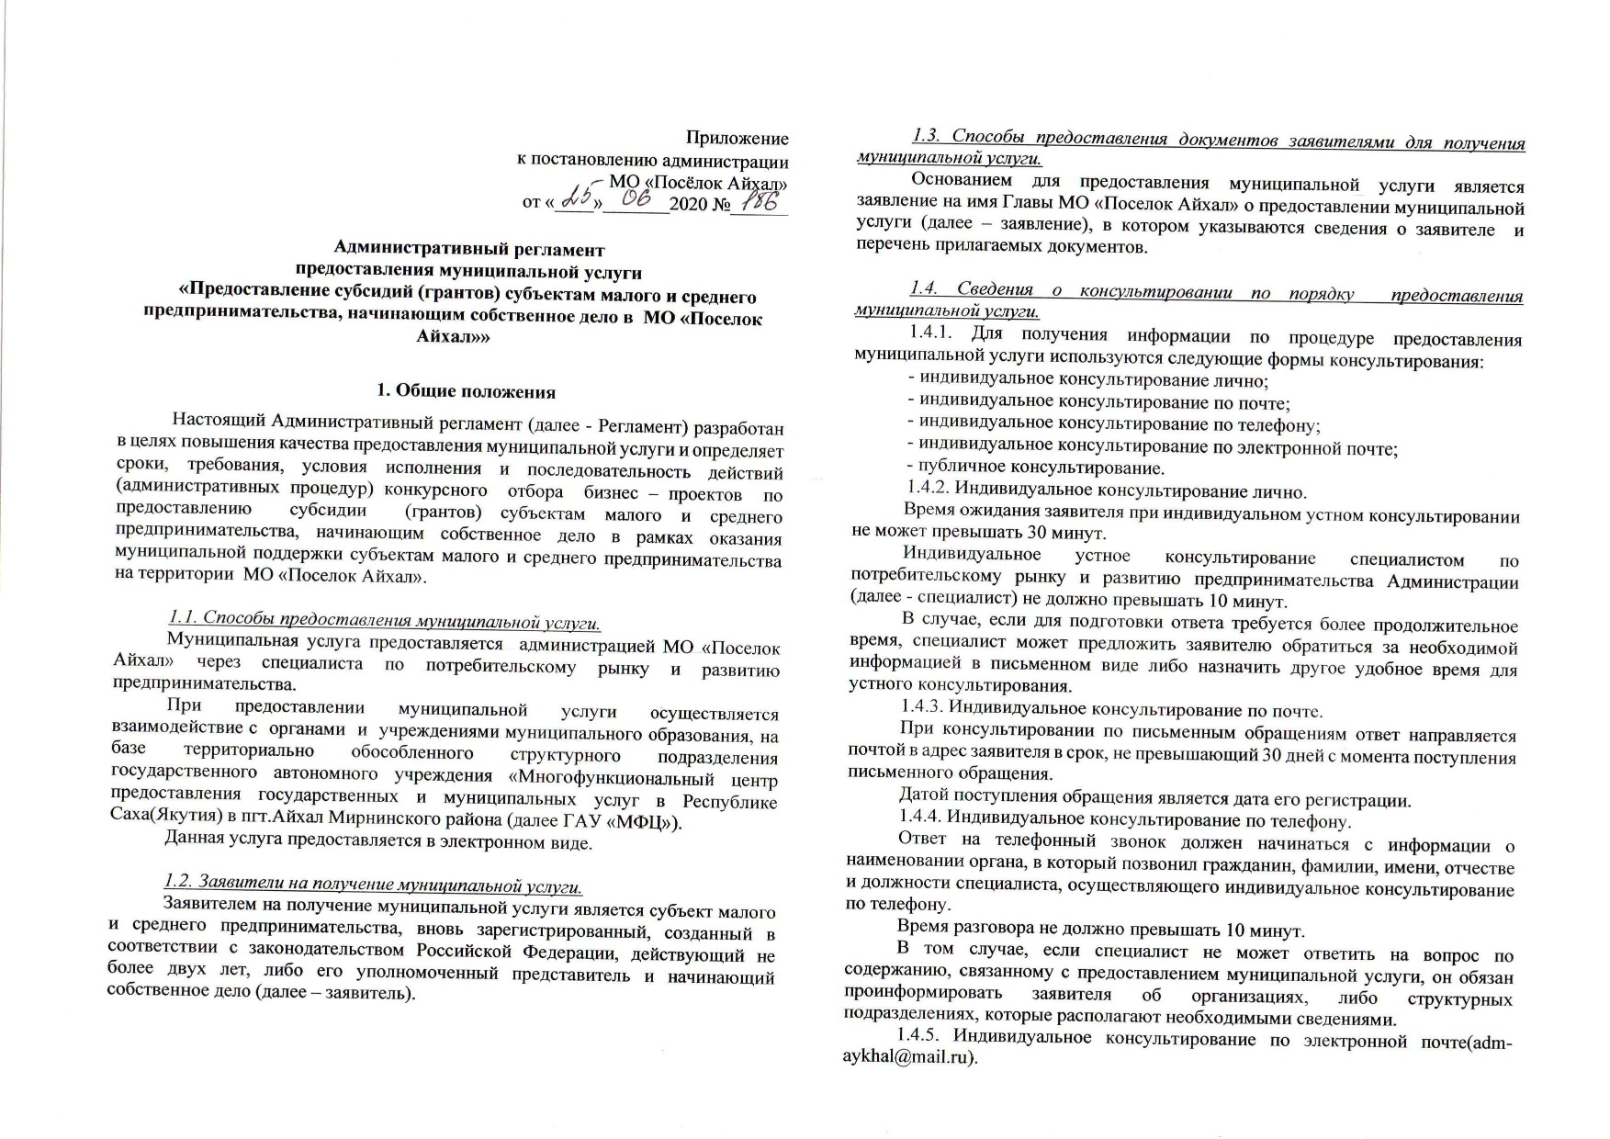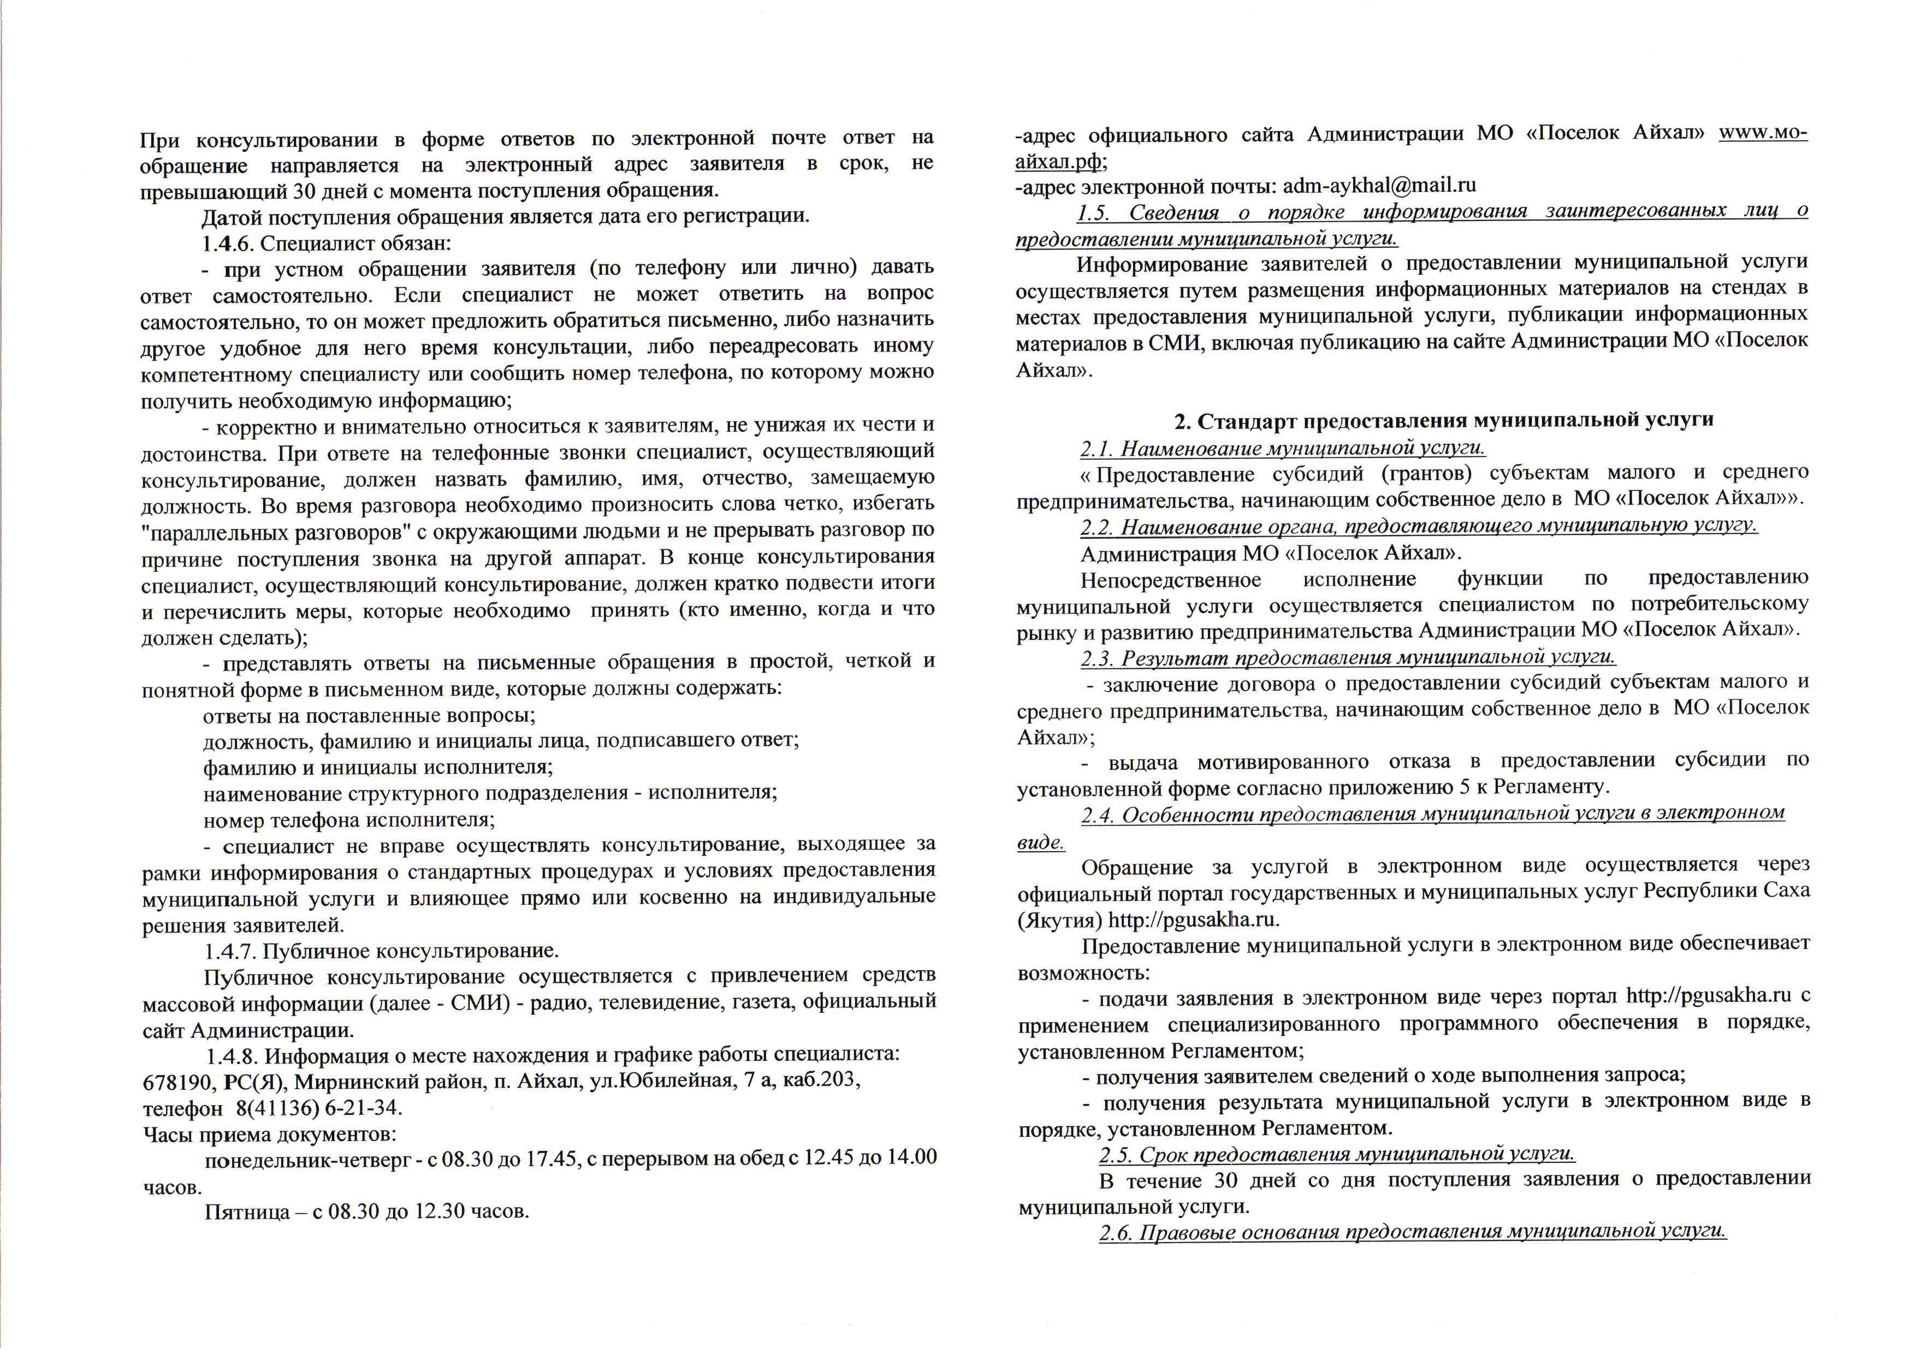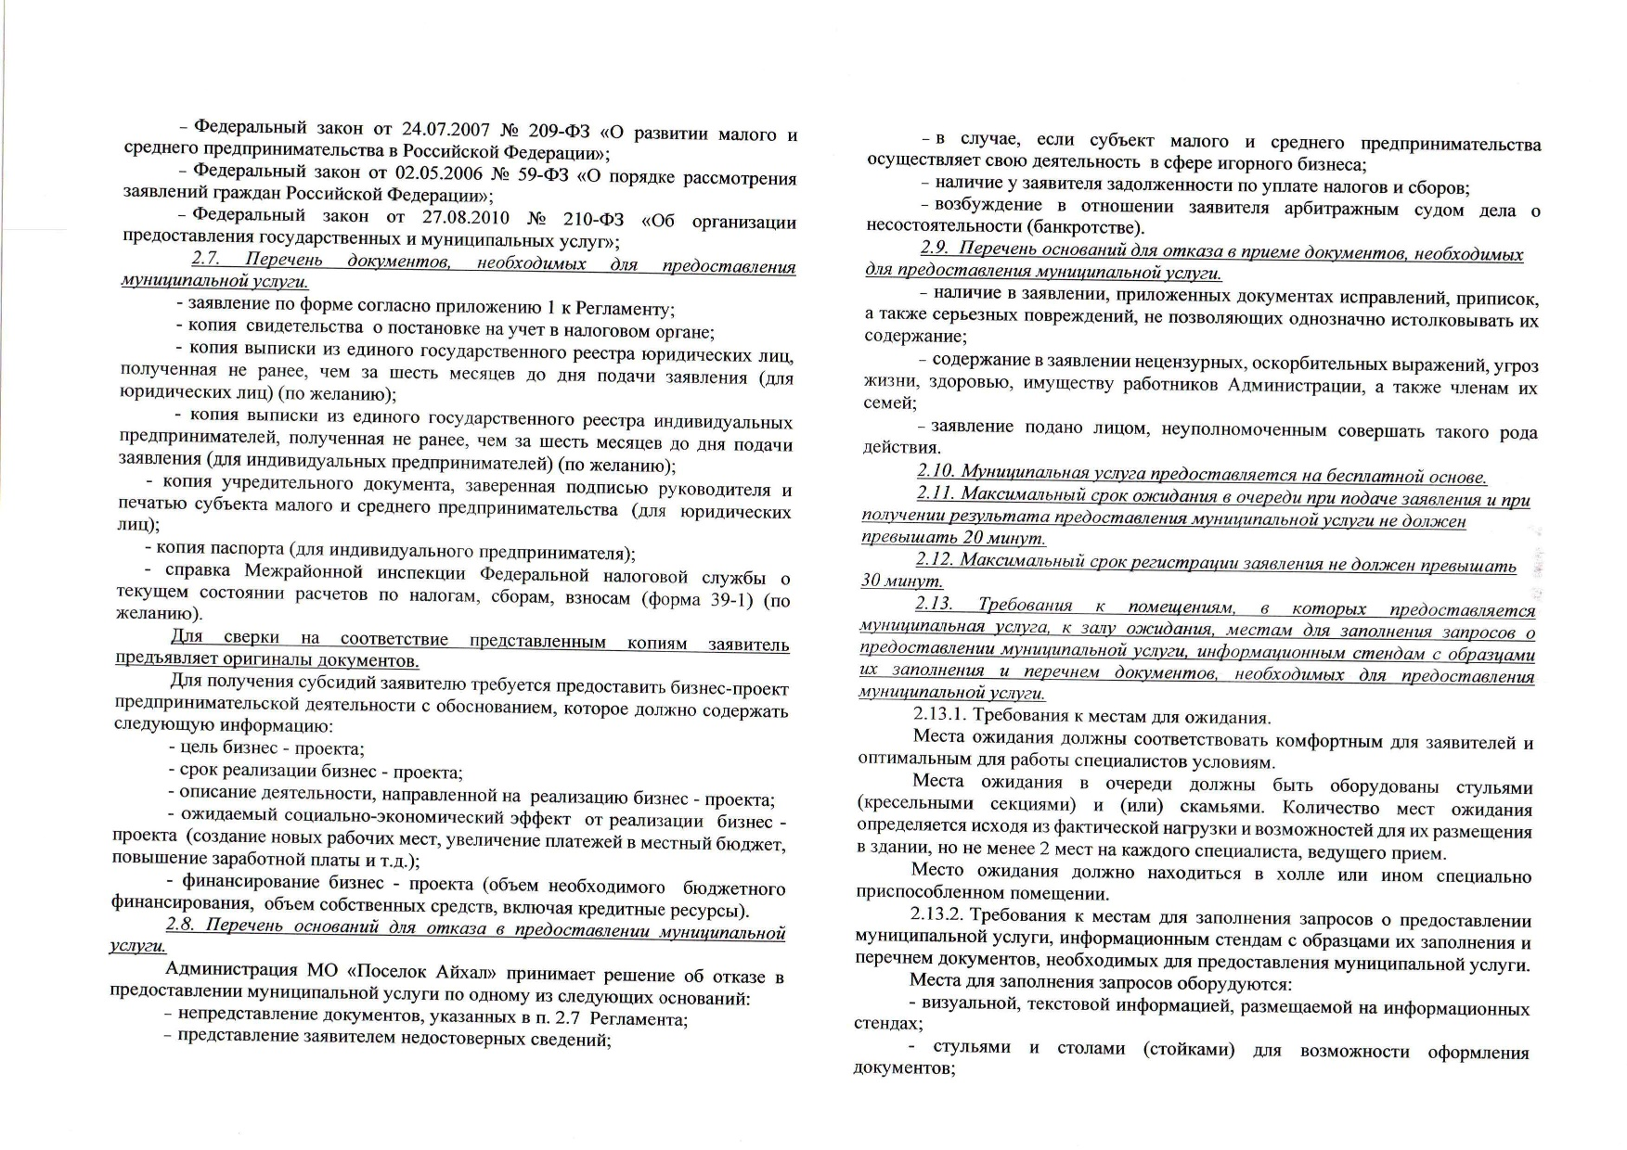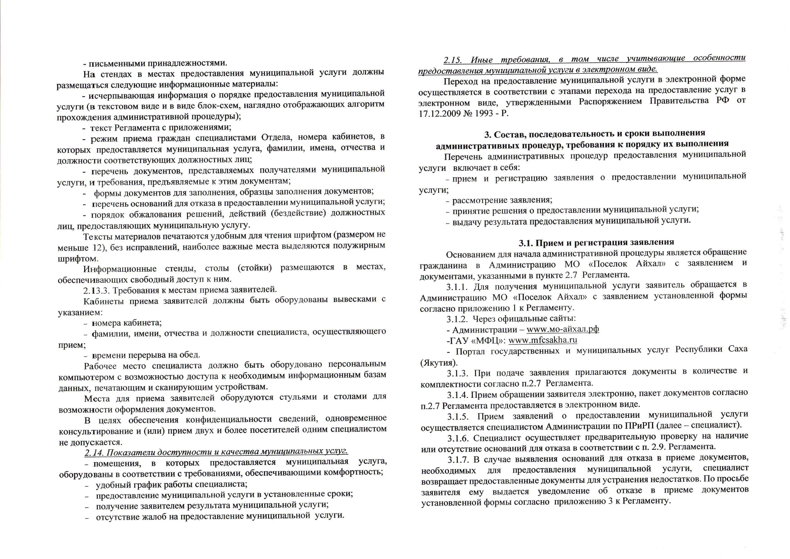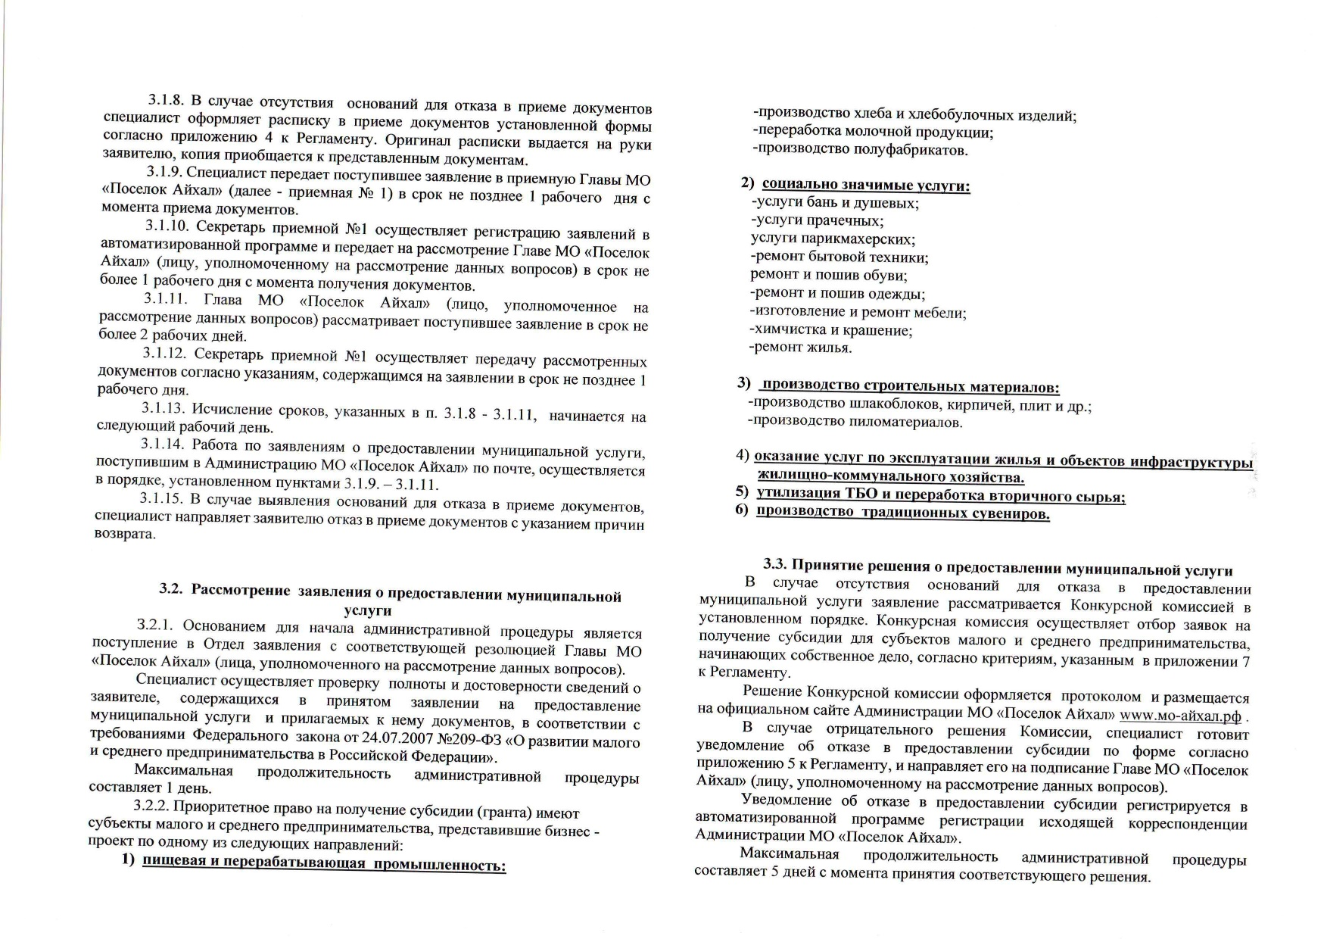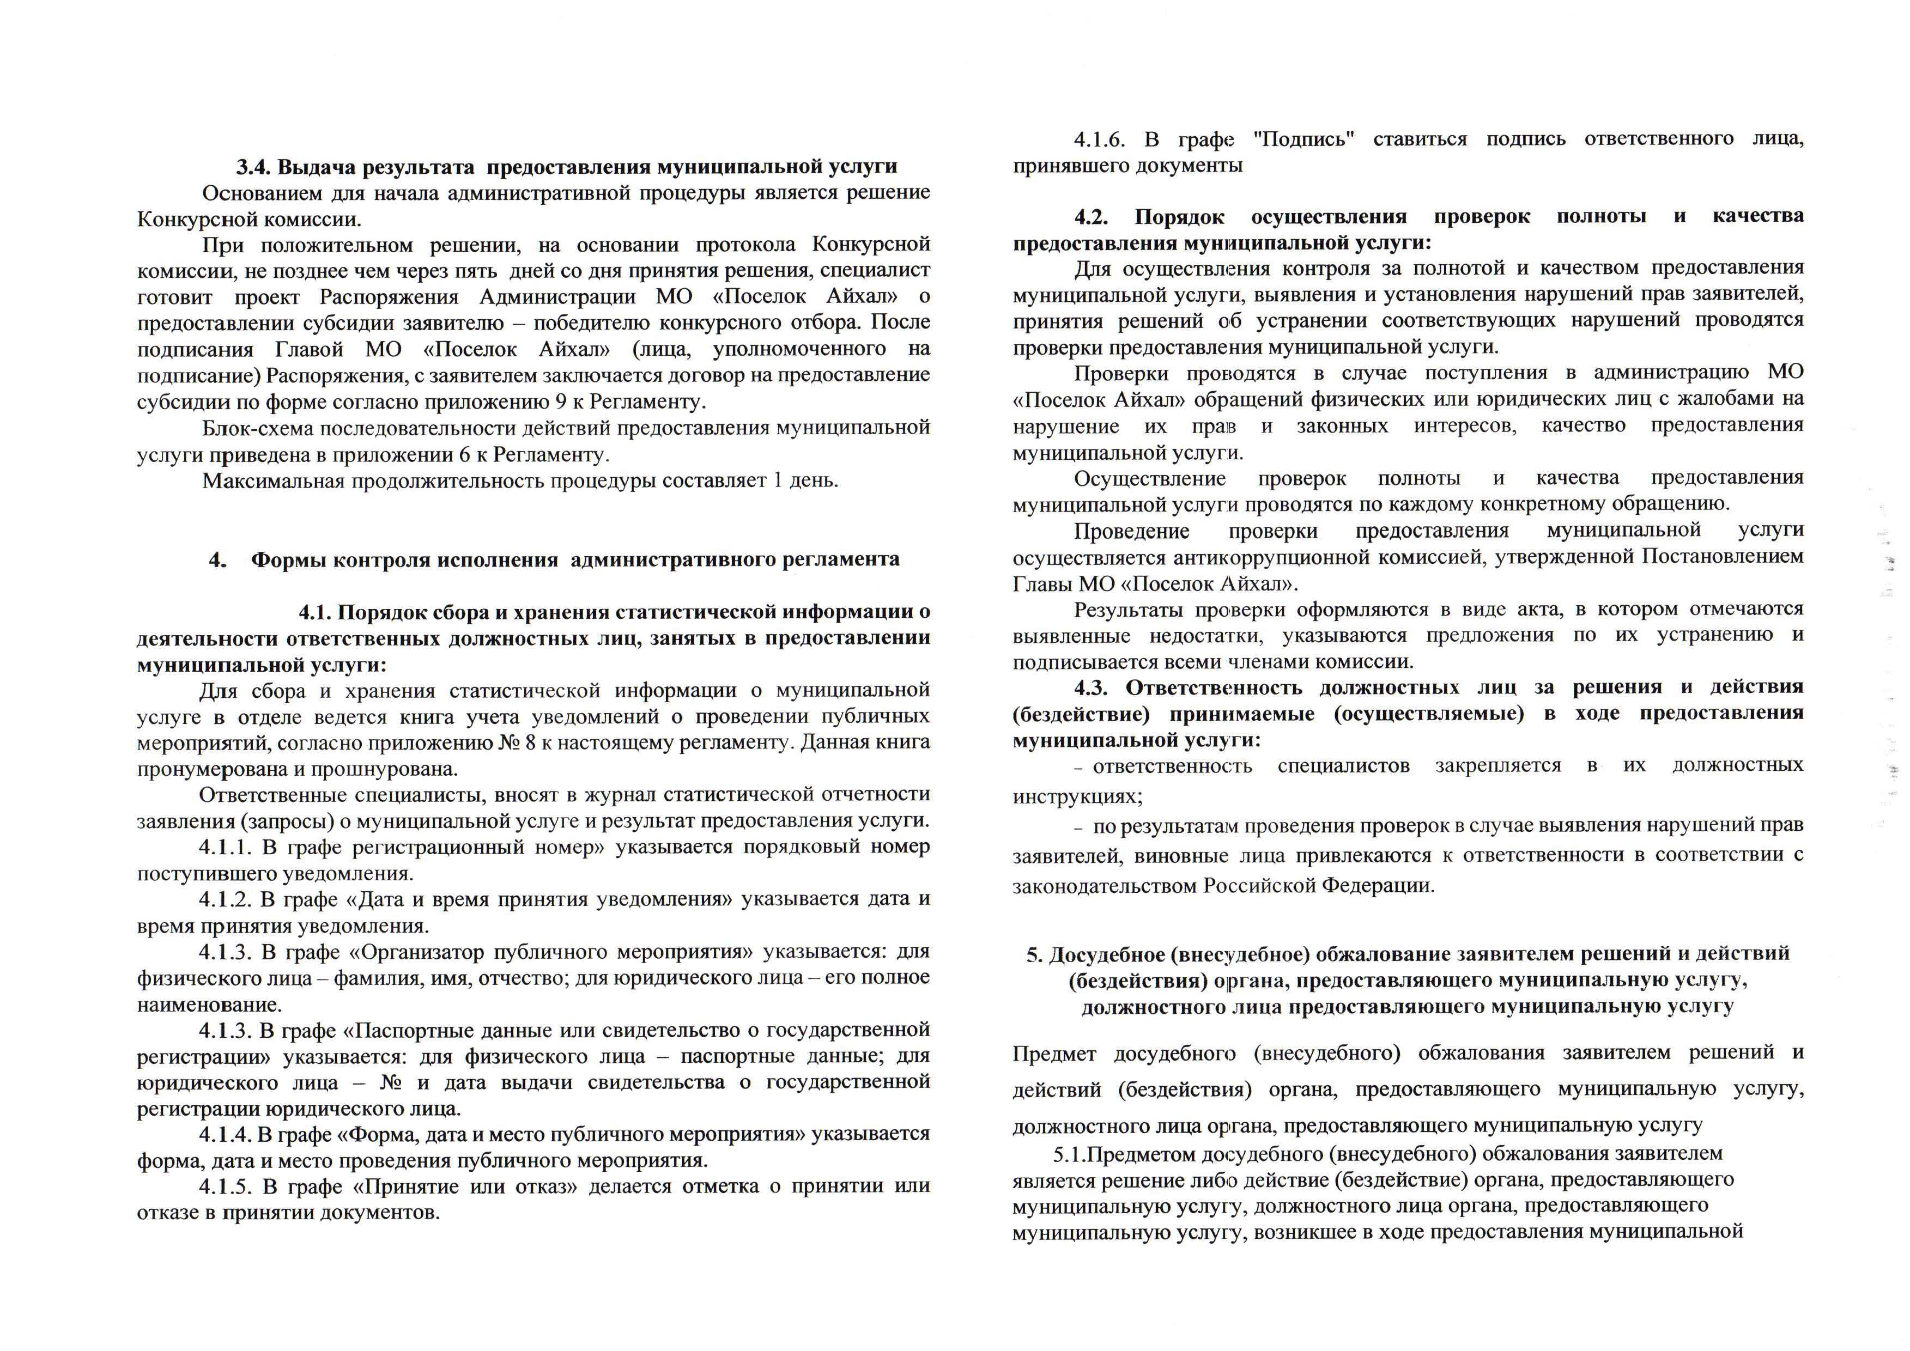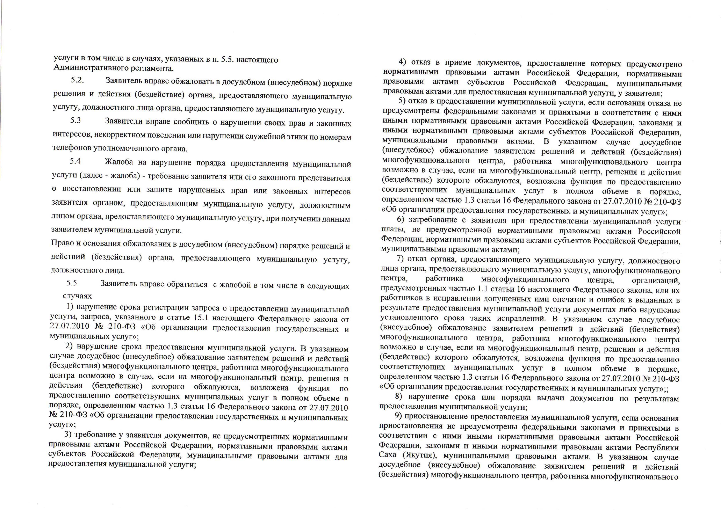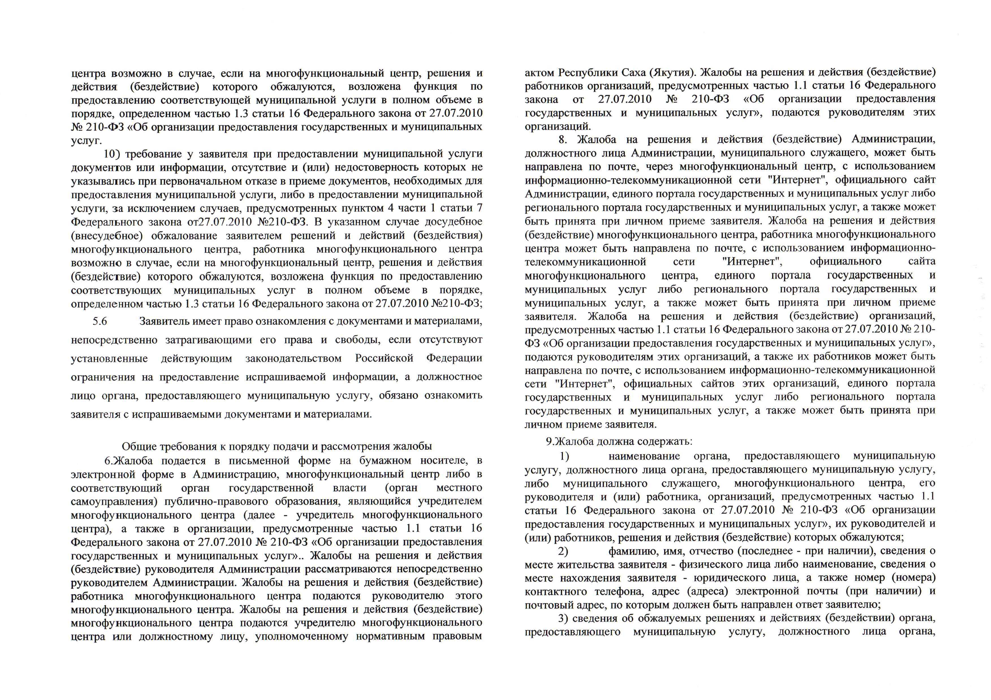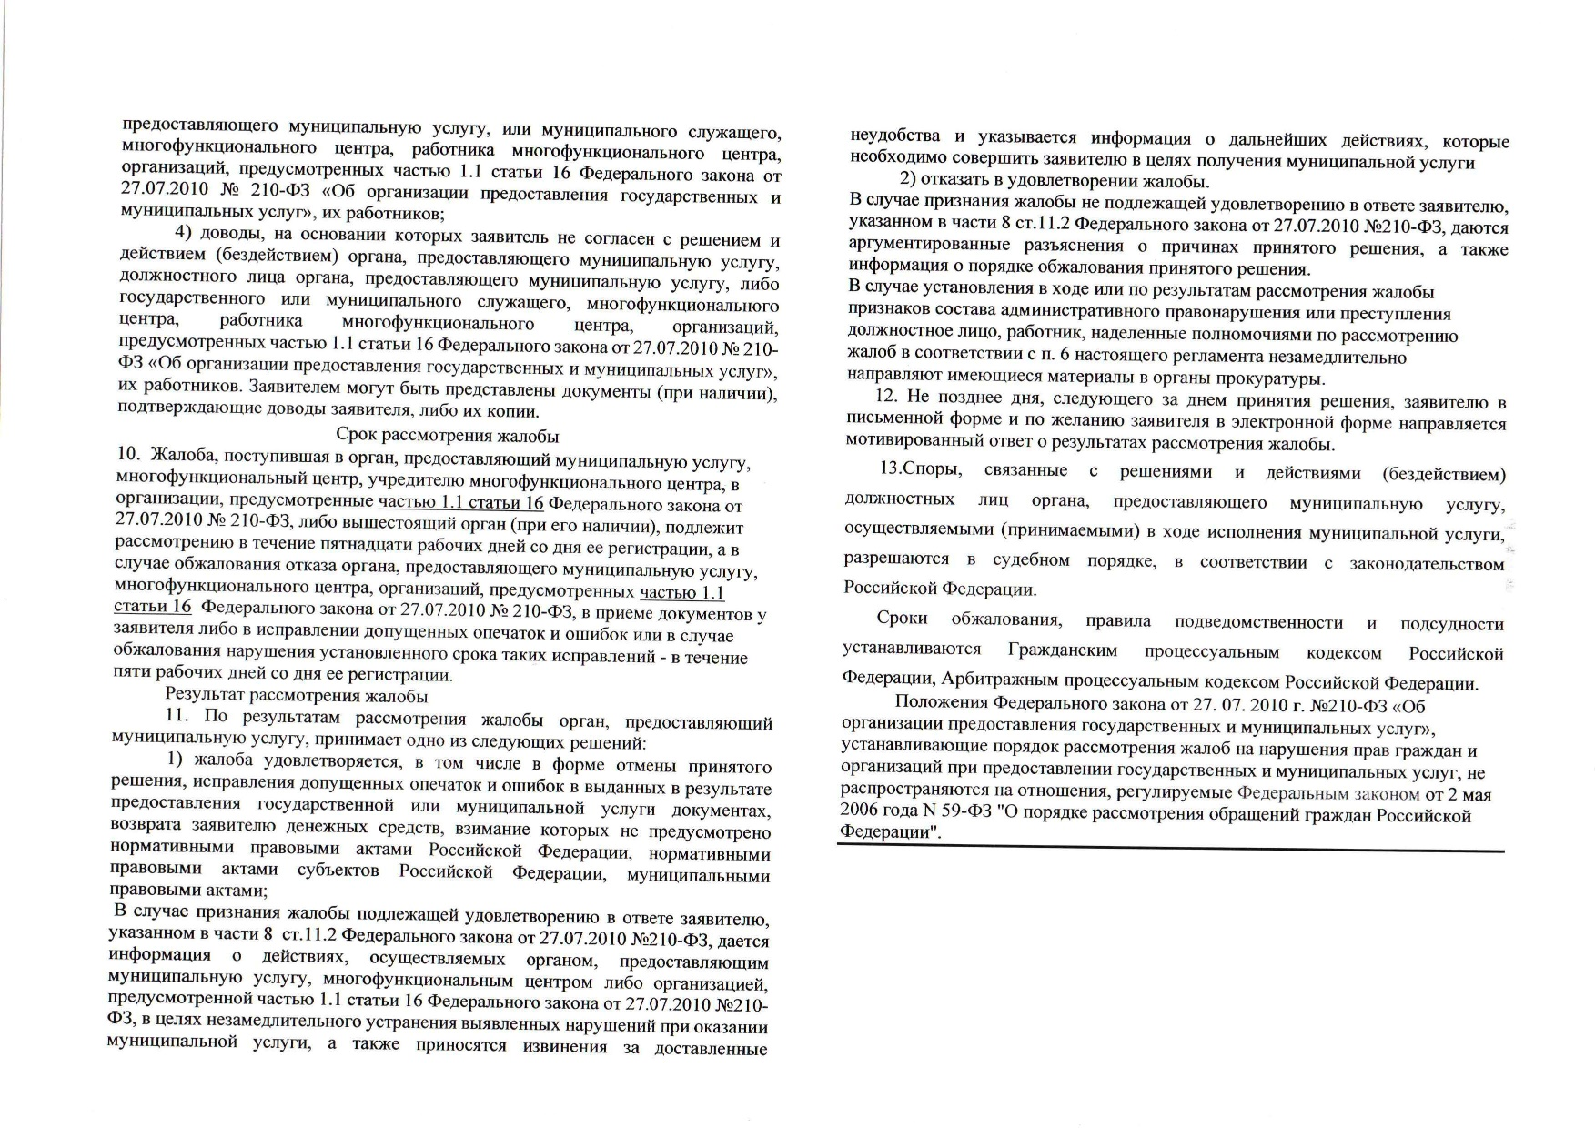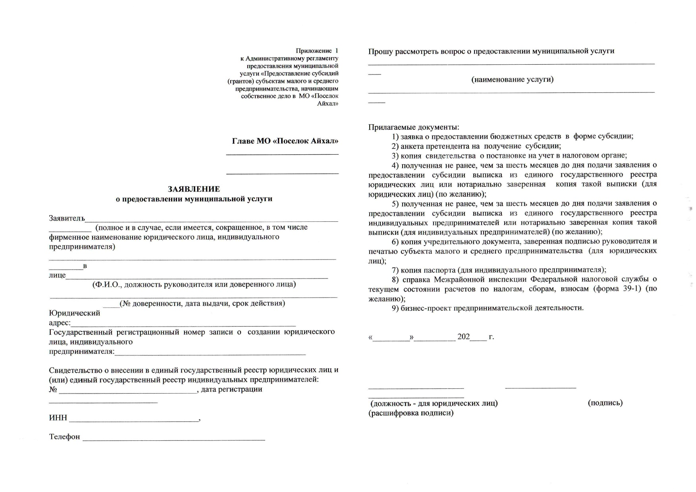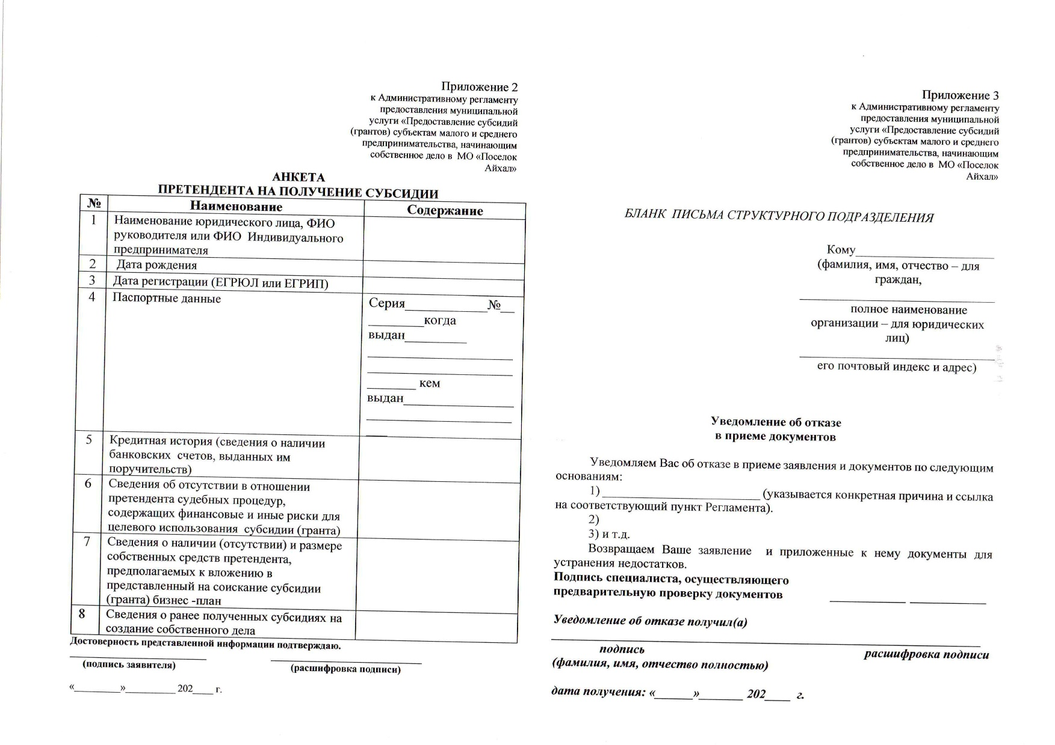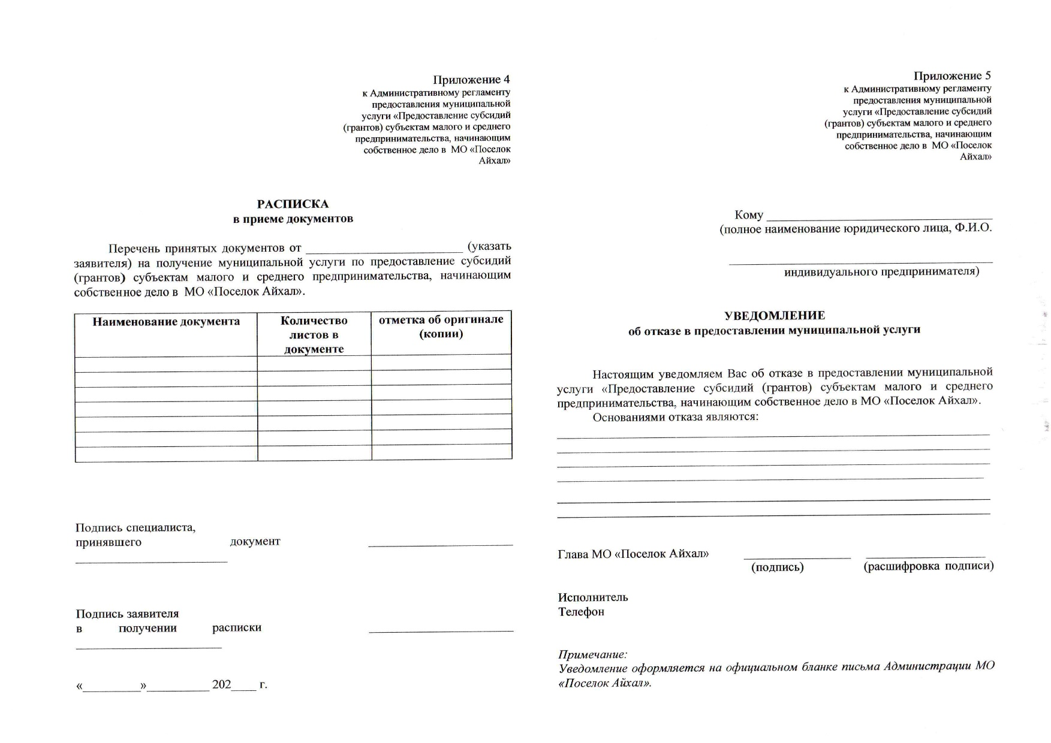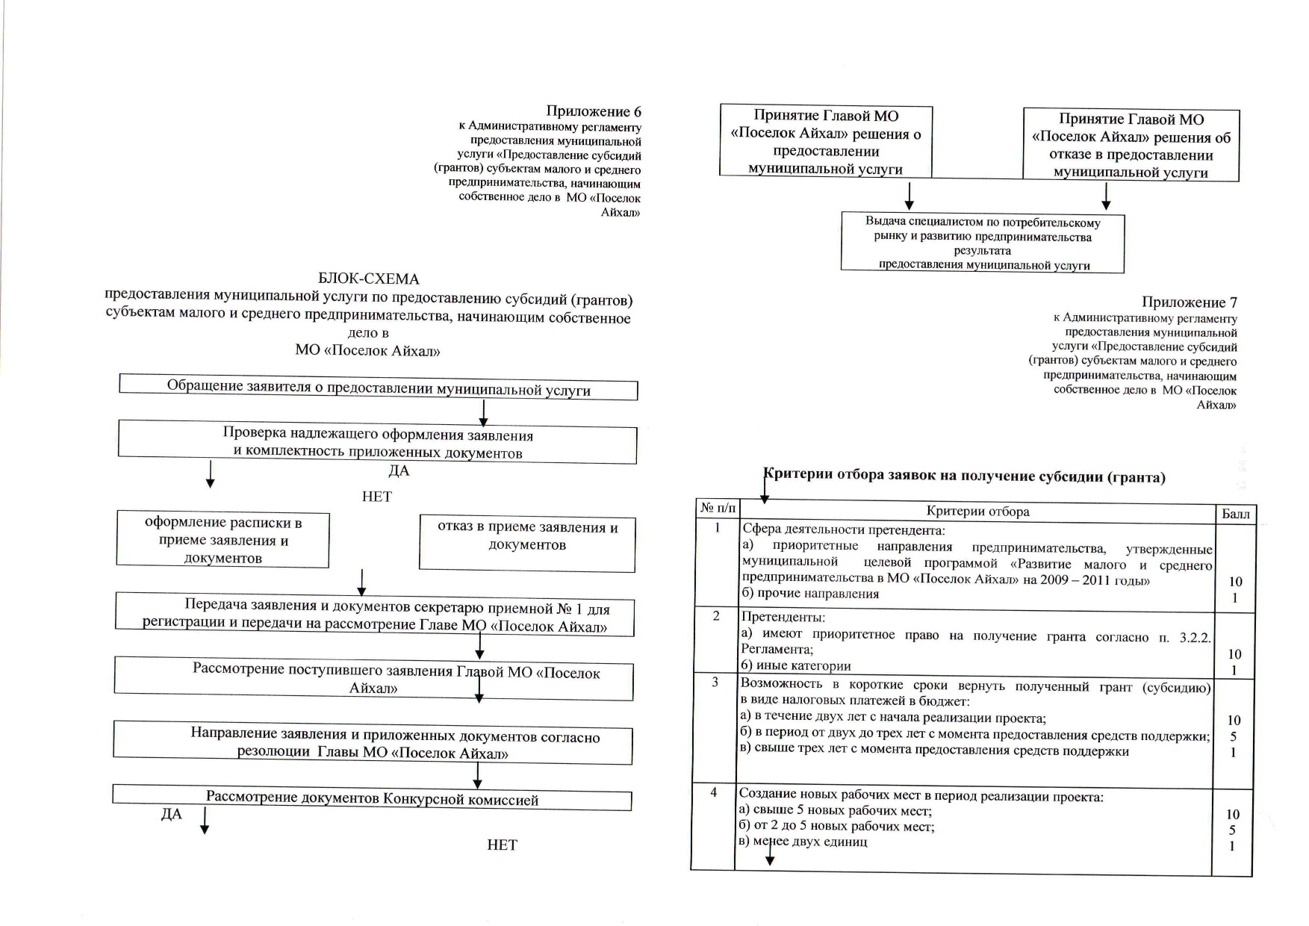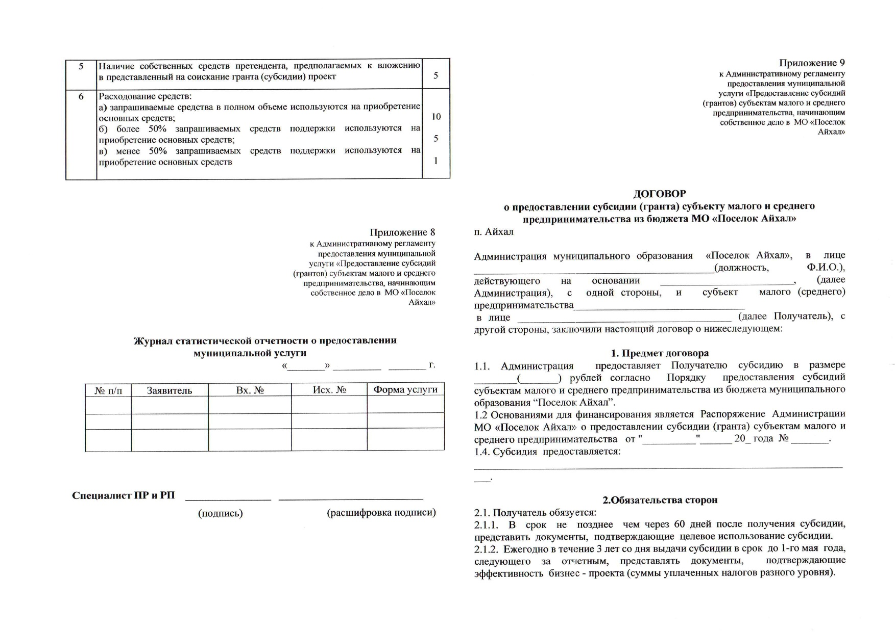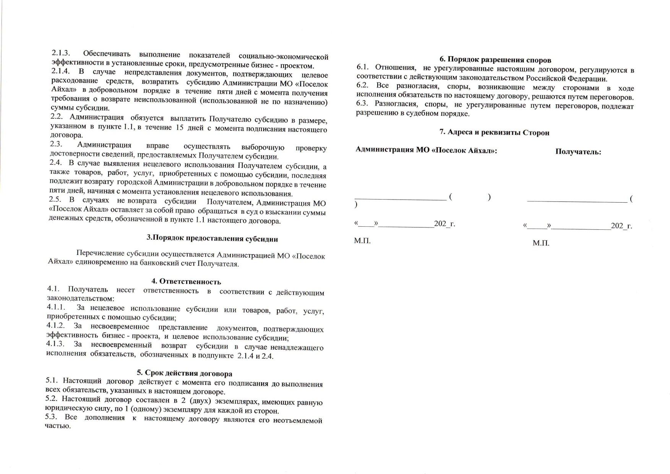

Раздел третий.
Другая официальная информация.

